Приложение 6

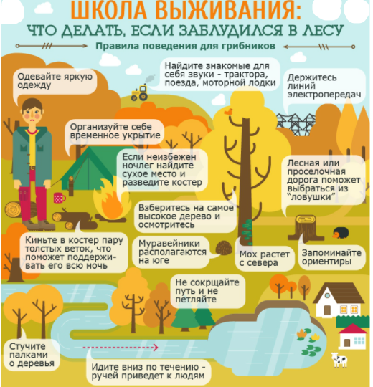**Станция «Если ты потерялся в лесу»**

|  |
| --- |
| **Приветствие:**  Мы приветствуем вас на станции «Если ты потерялся в лесу»! Давайте на минуту представим, что вы заблудились в лесу (отстали от взрослых или своих друзей).  **Задание:**  Задание для вашей команды – разработать правила поведения для человека, который потерялся в лесу. Для этого всем членам команды надо по очереди (по часовой стрелке), не перебивая друг друга, рассказать, что делать и как себя вести в этой ситуации. Речь каждого должна быть краткой. Например, первый член команды говорит: «Надо сесть и осмотреться вокруг», второй член команды, дополняет предыдущего: «Надо перестать нервничать, волноваться» и так по кругу, пока все предложения не иссякнут. Затем надо всем сообща решить, какие предложения из высказанных самые важные и представить нам 8-10 из них. |

|  |
| --- |
| **РЕКОМЕНДАЦИИ МЧС ДЛЯ ДЕТЕЙ**  **«Если ты потерялся в лесу»**   1. **Оставаться на месте, а не идти без цели!**   Так вас быстрее найдут! Если вы будете идти без цели, то можете зайти ещё дальше в лес.  **2. Обнять дерево, не паниковать**  Это поможет побороть страх одиночества, успокоить и создать чувство защищённости. Пусть дерево станет вам другом, пока взрослые ищут.  **3. Найти уютное, но не скрытое место для ожидания**  Например, пушистую ёлку. Она может защитить от ветра и дождя. Попробуйте построить себе укрытие под ёлкой, но такое, которое привлечёт внимание тех, кто будет вас искать. Вокруг убежища можно, например, построить забор, развесить яркую ткань (если она имеется).  **4. Не лежать на голой земле**  Холодная земля может отнять тепло. Можно построить настил, используя кору, мох, листья. Если начинает темнеть – наймитесь обустройством места для ночлега, разведите костер, чтобы согреться.  **5. Не есть то, в чём не уверен**  Нельзя есть любые ягоды, грибы или что-то ещё, если нет уверенности, что они съедобны.  **6. Не подходить к животным**  От лесных зверей нужно держаться на расстоянии, чтобы не получить травму. Если встреча всё-таки произошла, не стоит пугаться и паниковать. Нельзя двигаться и нападать – дайте возможность животному спокойно уйти. Если оно ведёт себя агрессивно – кричите громко, стучите палкой и отступайте, **не поворачиваясь спиной!**  **7. Постараться подать знак**  Позвонить знакомым взрослым или по единому телефону службы спасения– **112**). Кричать, свистеть, если есть такая возможность. Если по каким-то причинам вы продолжили путь, то необходимо оставлять знаки, указывающие направление вашего движения.  **8. Сделать себя больше и виднее другим людям**  Необходимо найти место на открытой поляне. Если полетит вертолёт – нужно лечь на землю (так вы станете большего размера), чтобы стать заметным. Также можно выложить заметную фигуру из веток деревьев или разложить на земле яркие вещи.  **9. Не бояться, что отругают**  Самое главное – вы не должны бояться, что вас отругают родители (взрослые) из-за большого переполоха! Это может случиться с любым, в том числе и со взрослым. Услышав голоса, вы не должны прятаться, а должны выйти к людям (спасателям).  **10. Держаться подальше от больших рек и озёр**  Воду нужно пить из маленьких источников, в которых не утонете, если вдруг упадёте. Воду также можно найти на листьях в виде росы. |